Klausur IKSY 1 02.07.2015

Name:

Matrikelnummer:

Erstellen Sie im Verzeichnis iksy05 ein Verzeichnis mit ihrem Namen. Nur Dateien innerhalb dieses Verzeichnisses zählen zur Lösung

Sie benötigen ein Programm, um die Warmmiete von Wohnungen zu berechnen. Die Warmmiete ist die Summe von Kaltmiete und Nebenkosten.

Der Benutzer gibt in dem folgend dargestellten Formular die für die Berechnung erforderlichen Daten ein.

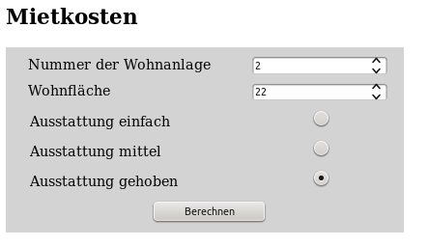

Für die Berechnung der Kaltmiete benötigen Sie die Wohnfläche und die Ausstattung. Für Wohnungen gehobener Ausstattung beträgt die Miete 11,30€ pro Quadratmeter, für Wohnungen mit mittlerer Ausstattung 10,20€ und für Wohnungen mit einfacher Ausstattung 8,70€.

Für kleine Wohnungen (dies sind Wohnungen unter 50m² Wohnfläche) gibt es auf die Kaltmiete einen Aufschlag von 10%.

Die Nebenkosten ergeben sich anteilig aus den Gesamtnebenkosten der Wohnanlage, indem Sie die den Anteil der Wohnfläche der Wohnung an der Gesamtwohnfläche der Wohnanlage berechnen, und dann den entsprechenden Anteil an den Gesamtnebenkosten der Wohnanlage bestimmen.

Die Gesamtwohnfläche und Gesamtnebenkosten der Wohnanlage können Sie der Datenbank entnehmen. Sie finden die Informationen in der Tabelle Wohnanlage der Datenbank wiInf_Miete.
Die Datenbank befindet sich auf Ihrem lokalen Rechner (Adresse 127.0.0.1), Benutzername und Passwort sind jeweils "wiInf".

Die Tabelle Wohnanlage hat folgende Struktur:

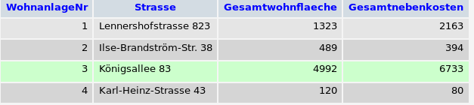

Führen Sie alle aus Sicherheitsgründen notwendigen Prüfungen durch. Stellen Sie weiterhin client-seitig bereits sicher, dass alle Daten eingegeben werden und dass die Wohnfläche zwischen 15 und 250 liegt.

Führen Sie alle sicherheitsrelevante Aktivitäten auf dem Server durch. Verhindern Sie die Ausführung des Skripts bei unerlaubten Eingaben. Gehen Sie davon aus, dass die Einträge in der Datenbank durch beliebige Benutzer erfolgen können.

Für die oben dargestellte Eingabe soll folgende Ausgabe erstellt werden:

Formatieren Sie Eingabe und Ausgabe (soweit erforderlich) mit CSS. Falls Sie keine Lösung mit Radio-Buttons finden, können Sie (gegen geringen Abzug von Punkten) auch eine andere Eingabemöglichkeit wählen.

